ОПИСАНИЕ МЕСТОПОЛОЖЕНИЯ ГРАНИЦ
Публичный сервитут устанавливается в целях размещения объекта:
«ЛЭП-0,4 кВ от существующей опоры №101/5 фидера №1 КТП 6/0,4 кВ КК-2222/250 ПС 110 кВ Калиновый Ключ до границ участка заявителя в Сергиевском районе Самарской области (ИП Трофименкова О.В.)»
(наименование объекта, местоположение границ которого описано (далее - объект)

Раздел 1
Сведения об объекте
N п/п | Характеристики объекта | Описание характеристик
1 | 2 | 3
1 | Местоположение объекта | Самарская область, муниципальный район Сергиевский, сельское поселение Воротнее, с. Воротнее, кадастровый квартал – 63:31:1707004
2 | Площадь объекта ± величина погрешности определения площади (P ± ∆P), м² | 109,0 ± 18,0
3 | Иные характеристики объекта | Публичный сервитут устанавливается в целях размещения объекта «ЛЭП-0,4 кВ от существующей опоры №101/5 фидера №1 КТП 6/0,4 кВ КК-2222/250 ПС 110 кВ Калиновый Ключ до границ участка заявителя в Сергиевском районе Самарской области (ИП Трофименкова О.В.)»

Раздел 2
Сведения о местоположении границ объекта
1. Система координат МСК-63
2. Сведения о характерных точках границ объекта
Обозначение характерных точек границ | Координаты, м |  | Метод определения координат характерной точки | Средняя квадратическая погрешность положения характерной точки (Mt), м | Описание обозначения точки на местности (при наличии)
Обозначение характерных точек границ | X | Y | Метод определения координат характерной точки |  | Описание обозначения точки на местности (при наличии)
1 | 2 | 3 | 4 | 5 | 6
- | - | - | - | - | -

3. Сведения о характерных точках части (частей) границы объекта
Обозначение характерных точек части границы | Координаты, м |  | Метод определения координат характерной точки | Средняя квадратическая погрешность положения характерной точки (Mt), м | Описание обозначения точки на местности (при наличии)
Обозначение характерных точек части границы | X | Y | Метод определения координат характерной точки |  | Описание обозначения точки на местности (при наличии)
1 | 2 | 3 | 4 | 5 | 6
Часть N 1
1 | 441458.2995 | 2243052.8590 | Геодезический метод | 0.5 | -
2 | 441459.3600 | 2243051.9300 | Геодезический метод | 0.5 | -
3 | 441470.6500 | 2243042.0400 | Геодезический метод | 0.5 | -
4 | 441481.9000 | 2243032.1900 | Геодезический метод | 0.5 | -
5 | 441483.8778 | 2243030.4591 | Геодезический метод | 0.5 | -
6 | 441485.9883 | 2243032.8708 | Геодезический метод | 0.5 | -
7 | 441460.4027 | 2243055.2622 | Геодезический метод | 0.5 | -
1 | 441458.2995 | 2243052.8590 | Геодезический метод | 0.5 | -

Раздел 3
Сведения о местоположении измененных (уточненных) границ объекта
1. Система координат МСК-63
2. Сведения о характерных точках границ объекта
Обозначение характерных точек границ | Существующие координаты, м |  | Измененные (уточненные) координаты, м |  | Метод определения координат характерной точки | Средняя квадратическая погрешность положения характерной точки (Mt), м | Описание обозначения точки на местности (при наличии)
Обозначение характерных точек границ | X | Y | X | Y | Метод определения координат характерной точки |  | Описание обозначения точки на местности (при наличии)
1 | 2 | 3 | 4 | 5 | 6 | 7 | 8
- | - | - | - | - | - | - | -

3. Сведения о характерных точках части (частей) границы объекта
Обозначение характерных точек части границы | Существующие координаты, м |  | Измененные (уточненные) координаты, м |  | Метод определения координат характерной точки | Средняя квадратическая погрешность положения характерной точки (Mt), м | Описание обозначения точки на местности (при наличии)
Обозначение характерных точек части границы | X | Y | X | Y | Метод определения координат характерной точки |  | Описание обозначения точки на местности (при наличии)
1 | 2 | 3 | 4 | 5 | 6 | 7 | 8
- | - | - | - | - | - | - | -

Раздел 4
План границ объекта
Обзорная схема границ ЗОУИТ
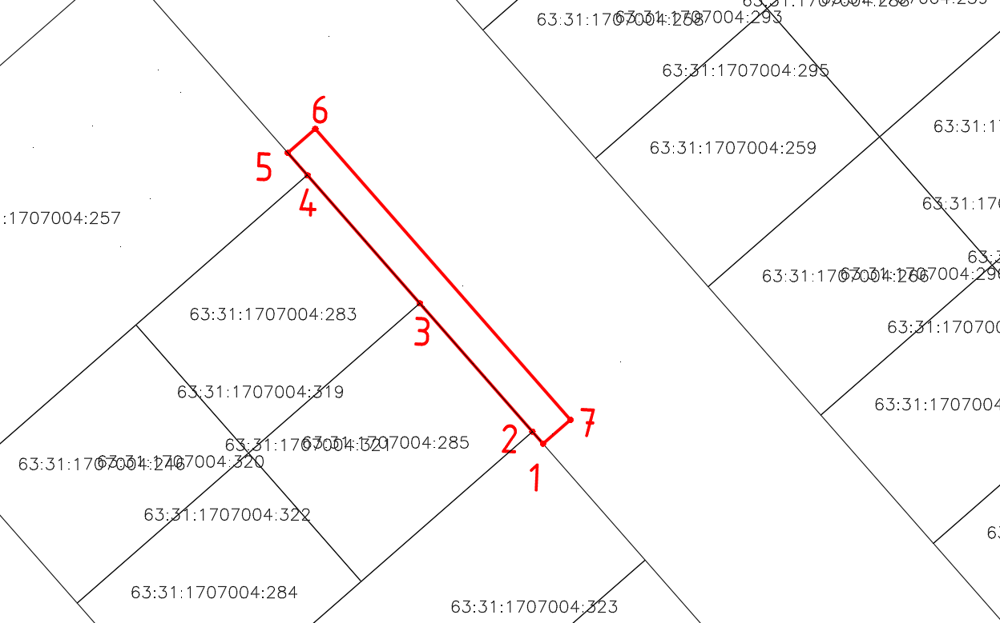
Используемые условные знаки и обозначения:
 | Характерная точка границы объекта
1 | Надписи номеров характерных точек границы объекта
 | Граница действия публичного сервитута
 | Существующая часть границы, имеющиеся в ЕГРН сведения о которой достаточны для определения ее местоположения
:257 | Надписи кадастрового номера земельного участка
 | Граница кадастрового квартала
63:31:1707004 | Обозначение кадастрового квартала
Подпись______________________ |  | Дата 26.01.2023 г.
Место для оттиска печати (при наличии) лица, составившего описание местоположения границ объекта

Раздел 4
План границ объекта
Выносной лист № 1
Масштаб 1:500
Условные обозначения представлены на листе 3
Подпись_________________________ | Дата 26.01.2023 г
Место для оттиска печати (при наличии) лица, составившего описание местоположения границ объекта

